青岛理工大学档案工作手册
目录
一、青岛理工大学档案工作组织原则
二、青岛理工大学档案工作组织架构
三、青岛理工大学档案整理方案
四、青岛理工大学电子档案归档流程
五、青岛理工大学档案移交流程
六、青岛理工大学档案利用流程
七、青岛理工大学档案工作相关联系方式
青岛理工大学档案工作组织原则
青岛理工大学档案工作以《中华人民共和国档案法》、《高等学校档案管理办法》等法律法规为依据组织实施。
一、学校档案工作由校长领导，分管档案工作的校领导协助校长负责档案工作。
二、学校档案馆的管理职责是：
（一）贯彻执行国家有关档案工作的法律法规和方针政策，综合规划学校档案工作；
（二）拟订学校档案工作规章制度，并负责贯彻落实；
（三）负责接收(征集)、整理、鉴定、统计、保管学校的各类档案及有关资料；
（四）编制检索工具，编研、出版档案史料，开发档案信息资源；
（五）组织实施档案信息化建设和电子文件归档工作；
（六）开展档案的开放和利用工作；
（七）开展学校档案工作人员的业务培训；
（八）利用档案开展多种形式的宣传教育活动，充分发挥档案的文化教育功能；
（九）开展国内外档案学术研究和交流活动。
三、学校实行档案材料形成单位立卷的归档制度。
学校各职能部门、教学院部主要负责人负责本单位档案工作的组织开展。负责档案工作的人员应当按照归档要求，组织本单位的教学、科研和管理等人员及时整理档案和立卷。立卷人应当按照纸质文件材料和电子文件材料的自然形成规律，对文件材料系统整理组卷，编制页号或者件号，制作卷内目录，交本部门负责档案工作的人员检查合格后向学校档案馆移交。
四、学校档案工作实行纸质档案材料和电子档案材料同步归档的制度，集中统一管理党群类、行政类、教学类、科学研究类、产品生产与科技开发类、基本建设类、设备类、出版类、外事类、财会类档案、声像载体类、实物类、人物类等13类档案。
五、学校档案材料归档时间为：
（一）各类以自然年度为节点的档案材料应在次年6月底前归档；
（二）各类以教学年度为节点的档案材料应在次学年寒假前归档；
（三）科研类档案应在项目完成后两个月内、经校科技处审查备案后归档；基建类档案应在基建项目工程交付验收后三个月内归档。

青岛理工大学档案工作组织架构

青岛理工大学档案整理方案
一、收集整理：按照归档时间要求，各立卷部门兼职档案员应按案卷类目将文件收齐归卷，并对文件进行调整检查，依照如下程序进行：
1．检查案卷的文件成份，文件是否收集齐全完整，同时检查案卷有无不需要立卷归档的文件材料。
2．检查案卷文件的联系。依照案卷类目纠正案卷之间文件归卷不统一，相互混淆重复或拆散文件联系的现象。
3．检查案卷文件保存价值。察看各案卷中文件保存价值是否有差异，各部分之间是否大体一致。
4．检查案卷文件数量。一般不超过100页。对同一问题文件数量多的，宜酌情适当分卷。问题单一、文件数量少者可组薄卷。
二、立卷：各立卷单位兼职档案员应认真负责做好本部门材料的立卷工作，立卷的具体要求如下：
1．注意立卷分类：
⑴分年度
先将文件按其形成或针对的年度分开，一般文件归入文件形成年度；跨年度的请示与批复，归入批复年度；跨年度规划、计划，一般可归入文件内容针对的第一个年度；跨年度的总结、报告，归入文件内容针对的最后一个年度；跨年度的会议文件，一般可归入会议开幕的年度；跨年度的非诉讼案件材料，应归入结案的年度；法规性文件归入公布或批准年度；按学年处理的文件归入专门年度。
⑵分问题
将文件按其内容所反映的问题、事物分开。
⑶分期限
将文件按照规定的不同保管期限分开。
2．注意立卷组合：
立卷组合一般应以问题为主，兼顾其他特征，使之联系紧密。
立卷组合形式，一般按下述内容和顺序进行：
会议文件，按会议的届次组合，根据文件的数量，可以一会一卷，一会数卷或数会一卷；
非诉讼案件材料，按立案问题或人头组合，可以一案一卷或一案数卷；
人民来信材料，可按信件作者，信件的处理形式或信件所反映的问题组合；
统计、报表、名册等文件，按照格式名称组合，根据文件的数量，可组成一卷或数卷；
学校管理和业务活动形成的业务文件、调研材料等，一般按单一问题组合；
工作计划、总结等文件，一般可按责任者或名称组合；
简报按名称或期号组合；
其他文件材料可按照特殊的形式组合。
3．卷内文件材料按重要程度或时间顺序排列：
批复、批示在前，请示、报告在后；
正件在前，附件在后；
正本在前，定稿在后；
转发件在前，被转发件在后；
非诉讼案件结论性材料在前，依据性材料在后；
其他文件材料按时间顺序排列。
4．对在装订线以外有字迹的文件材料或破损的文件材料，以及与本卷文件材料不可分割的照片、小字条等，要进行加边、修补和裱糊；对较大的表格，要适当地折叠，拆除文件材料上的金属物。
5．成卷装订的卷内文件编页号，按件装订的卷内文件编件号。
卷内文件无论单面或双面只要有书写文字，均应一面编写一个页号；页号的位置在每面材料非装订线一侧的下角。
卷内文件应逐件加盖档号章；并填写档号章的各个项目，编制件号；档号章的位置在每件文件首页的右上角、卷内文件的件数、一般以每份文件单独计算为一件，请示与批复，来文与复文一般应分别计算件数；正本、定稿、历次修改稿应分别计算件数；正件与附件，按一件计算。
6．填写卷内文件目录
顺序号：以卷内文件排列先后顺序填写的序号。
文号：文件制发机关的发文字号。
责任者：形成该文件的单位或对该文件负有责任署名者。
题名：即文件标题，一般应照实抄录。没有标题或标题不能说明文件内容的文件，可自拟标题，外加“[ ]”号。
日期：文件的形成时间。填写时可省略“年”、“月”、“日”字，在表示年、月、日数的右下角加“．”号
页号：卷内文件起止之页的编号。
7．填写卷内备考表
本卷情况说明：填写卷内文件缺损、修改、补充、移出、销毁等情况。案卷立好后发生或发现的问题由相关部门的档案管理人员填写并签名标注时间。
立卷人：由组成本卷的责任者签名。
检查人：由对案卷质量进行审核的责任者签名。
8．对采用立薄卷方式的案卷，必须用软卷皮，几卷再装入硬卷皮(盒)内。
9．拟写案卷标题。要求结构完整，一般应准确概括卷内文件主要责任者、内容、名称(文种)。除会议文件外，不得用“×××文件材料”；除一般函件外，不得用“×××来往文书”；除了诉讼案件材料外，不得用“×××案件”。
附件：
1.各单位归档范围
2.案卷装订方法

附件1：
各单位归档范围

党委办公室（机关党委）归档范围
单位 | 归档内容
党委办公室  （机关党委） | 1.校党委年度工作要点、总结；报告及批复  2.党委常委会、党政联席会等会议记录；  3.学校接收的上级有关文件材料；  4.党发、党办发有保存价值的文件；  5.学校层面党委活动中形成照片、录音、录像、实物、剪报、图表及文字说明等具有保存价值的各类载体形式材料  6.党委办公室（机关党委）工作计划、总结；本部门会议记录及在年度工作中形成有保存价值的各种载体形式材料  7.反映本校党委工作重要会议、重大活动的照片、录音、录像、实物、剪报、图表及文字说明等具有保存价值的各类载体形式材料  8.党委负责人在校内的重要讲话稿和参加上级召开会议的发言稿  9.校党委和上级党委调研、检查、巡视学校工作形成的重要文件材料  10.党委保密工作的有关文件  11.分党委工作计划、总结；分党委会议记录；分党委委员会成立、改选请示批复；党建工作形成的其他有价值的材料  12.上述非涉密、非内部材料的电子文件网络归档。
校长办公室（合作发展处）、档案馆归档范围
单位 | 归档内容
校长办公室  （合作发展处）  档案馆 | 1学校年度行政工作要点、总结；报告及批复；校长办公室（合作发展处）工作计划、总结；本部门会议记录；  2.校长办公会等学校层面行政会议记录；  3.校发、校办发具有保存价值的文件；  4.上级机关领导人视察、检查学校工作时，形成的题词、讲话、声像等文件材料  5.校领导在校内外重要会议上的发言稿  6.学校董事会、理事会、校友会工作材料；  7.学校与社会各界合作发展形成的会议记录、纪要；  8.信访工作材料  9.印章启用文件及印模  10.加盖“青岛理工大学”印章的学校与各类组织、实体、自然人签署的合同、协议等  11.督办工作形成的材料  12.上级有关档案工作文件；档案馆工作计划、总结；重要报告及批复；  13.学校档案工作规章制度  14.学校年鉴  15.档案工作统计年报  16.年度档案移交清册  17.反映本部门相关工作重要会议、重大活动的照片、录音、录像、实物、剪报、图表及文字说明等具有保存价值的各类载体形式材料  18. 上述非涉密、非内部材料的电子文件网络归档
纪委（监察专员办公室）归档范围
单位 | 归档内容
纪委（监察专员办公室） | 1.上级纪委、监察部门关于纪检、监察工作的文件；  2.纪委、监察工作规章制度；  3.纪委、监察工作计划、总结；本部门会议记录；报告及批复  4.校纪委、监察相关会议记录；  5.党员、教职工处分、调查材料；申诉、复查材料；统计材料  6.群众来信来访及处理意见  7.反映本校纪检、监察工作重要会议、重大活动的照片、录音、录像、实物、剪报、图表及文字说明等具有保存价值的各类载体形式材料  8. 上述非涉密、非内部材料的电子文件网络归档
党委组织部、党校归档范围
单位 | 归档内容
党委组织部、党校 | 1.上级有关组织、党校工作文件；  2.学校组织工作、党校工作计划、总结；本部门会议记录；报告及批复  3.学校机构设置、变动的报告、批复、决定、通知；  4.干部任免文件；学校副处级干部名册，干部管理、培训、考核的文件材料  5.党代会文件；总支、支部改选、审批材料；各总支、支部委员名册；  6.关于发展党员、清退党员相关材料；党员名册；  7.表彰和奖励先进党支部、优秀党员的文件材料  8.落实政策有关文件；  9..出国人员政审、保留党籍材料  10.党校组织各类培训的通知、培训教材、学员名单、培训成绩、日程安排等  11.反映本校党委组织部、党校工作重要会议、重大活动的照片、录音、录像、实物、剪报、图表及文字说明等具有保存价值的各类载体形式材料  12. 上述非涉密、非内部材料的电子文件网络归档
党委宣传部归档范围
单位 | 归档内容
党委宣传部 | 1.上级关于宣传工作的文件  2.本校宣传工作计划、决定、报告、通知和总结；本部门会议记录；宣传工作所获奖励情况  3.教职工政治思想工作动态及调查材料  4.理论学习的决定、通知、计划、总结  5.反映本校重大活动的剪报及图表  6.学校各项重要活动文字材料、照片、声像等资料  7.上级有关编辑出版工作的文件  8.上级召开的编辑出版工作会议文件  9.青岛理工大学校报原稿和样报  10.反映本校党委宣传工作重要会议、重大活动的照片、录音、录像、实物、剪报、图表及文字说明等具有保存价值的各类载体形式材料  11. 上述非涉密、非内部材料的电子文件网络归档
党委统战部归档范围
单位 | 归档内容
党委统战部 | 1.学校接收上级有关统战工作文件、学校统战工作所获各类奖励材料  2.党委统战部工作计划、总结；  3.学校各级人大代表、政协委员名册及审批材料  4.台、港、澳和侨务工作材料  5.各民主党派成员和负责人名册及有关材料  6.统战工作重要会议记录  7.反映本校统战工作重要会议、重大活动的照片、录音、录像、实物、剪报、图表及文字说明等具有保存价值的各类载体形式材料  8.上述非涉密、非内部材料的电子文件网络归档。
黄岛校区管理办公室归档范围
单位 | 归档内容
黄岛校区管理办公室 | 1.校区办工作计划、总结；本部门会议记录  2.黄岛校区开学典礼、毕业典礼材料  3.校区综合工作中形成的其它有保存价值的各类载体形式材料  4.黄岛校区机关总支工作计划、总结；总支会议记录；总支委员会成立、改选请示批复；党建工作形成的其他有价值的材料  5.反映黄岛校区办工作重要会议、重大活动的照片、录音、录像、实物、剪报、图表及文字说明等具有保存价值的各类载体形式材料  6. 上述非涉密、非内部材料的电子文件网络归档
人事处（党委教师工作部）归档范围
单位 | 归档内容
人事处  （党委教师工作部） | 1.上级机关有关人事工作、教师队伍思想政治工作的文件  2.教师思想政治工作的文件材料  3.本校人事工作的规章制度  4.人事工作计划、总结、报告、调查材料、会议记录；本部门会议记录  5.关于机构、编制规划、计划报告及上级批复  6.关于校内机构设置、变化的文件材料  7.人事处权限内的干部任免文件、干部名册  8.表彰和奖励先进集体、先进教职工的材料；处分教职工的材料和复查、撤销处分的材料  9. 师资培养、管理工作计划、规定、总结  10. 教师进修计划、安排、总结  11. 教师工作量的规定及执行情况  12. 教师业务考核、教职工年度考核材料  13. 人事统计报表  14. 教职工名册(分单位的总册、分类名册)登记表  15. 教职工评定、聘任专业技术职称材料及上级批复（按类立卷、要求附审批表）  16. 教职工工资调整材料、名册  17. 教职工转正定级材料  18. 教职工的录用、调入的有关材料(包括转移行政、工资关系介绍信)  19. 教职工调出的有关材料(包括转移行政、工资关系介绍信存根)  20. 教职工援外和支援边远地区材料  21. 教职工退职、离职和出国的有关材料  22. 教职工离休、退休及有关荣誉证书授予工作的材料  23. 教职工退休后重新工作的材料  24. 教职工福利工作材料  25. 教职工商调函件  26. 使用派遣制人员有关材料  27. 人民来信来访材料  28. 高层次人才引进、培养；各类奖励、称号等申报、批复、公布通知等材料  29.博士后管理工作文件材料  30.反映本校人事工作重要会议、重大活动的照片、录音、录像、实物、剪报、图表及文字说明等具有保存价值的各类载体形式材料  31. 上述非涉密、非内部材料的电子文件网络归档
团委归档范围
单位 | 归档内容
团委 | 1.上级关于团的工作文件  2.本校团代会文件(通知)、名单、工作报告、决议、选举结果、领导讲话、大会发言和大会通过的文件)  3.本校学代会文件(通知、名单、工作报告、决议、选举结果、领导讲话、大会发言和文件)  4.团委工作计划、报告、总结；本部门会议记录；规章制度  5.团委工作典型调查材料、优秀团员的材料  6.表彰和奖励先进团支部、优秀团员的材料  7.处分团员的材料及复查材料  8.批准入团、离团材料及名单  9.团干部名单  10.团委会议记录、纪要  11.学生会文件、材料  12.本校学生组织参与的各种学会、社团的有关材料  13.团委牵头进行的重大活动的有关材料  14.社团活动、社会实践有关材料  15. 反映本校团委工作重要会议、重大活动的照片、录音、录像、实物、剪报、图表及文字说明等具有保存价值的各类载体形式材料  16. 上述非涉密、非内部材料的电子文件网络归档
学生工作部（处）归档范围
单位 | 归档内容
学生工作部（处） | 1.上级有关学生工作文件；  2.学校关于学生工作文件  3.学生处工作计划、总结；本部门会议记录；报告及批复  4.学风建设、新生毕业生教育等文件  5.各种主题活动文件  6.学生奖励材料(奖学金、优秀学生、先进班级)、学生处分材料  7.学生勤工俭学、资助等材料  8.学校学生活动中形成的有保存价值的文件  9.毕业生工作计划、简报、总结  10.毕业生供需统计、计划、合同  11.毕业生正式分配方案及调配派遣名册  12.毕业证、派遣证存根领取签收册  13.毕业生质量跟踪调查和信息反馈材料  14.反映本校学生处工作重要会议、重大活动的照片、录音、录像、实物、剪报、图表及文字说明等具有保存价值的各类载体形式材料  15. 上述非涉密、非内部材料的电子文件网络归档
工会归档范围
单位 | 归档内容
工会 | 1.上级有关工会工作的文件  2.工会工作计划、报告、决定、重要通知、总结、统计；本部门会议记录  3.教代会文件；教代会常设主席团会议材料；会员代表大会的有关文件(通知、名单、报告、决议、选举结果、领导讲话、大会发言等文件)  4.表彰工会先进集体个人的材料、名单；处分会员的有关材料  5.工会委员会会议记录、纪要  6.基层工会干部名册  7.会员名册  8.计生工作文件  9.家属工作材料  10.教职工补助材料  11.反映本校工会工作重要会议、重大活动的照片、录音、录像、实物、剪报、图表及文字说明等具有保存价值的各类载体形式材料  12. 上述非涉密、非内部材料的电子文件网络归档
妇委会归档范围
单位 | 归档内容
妇委会 | 1.上级有关妇女工作文件  2.妇委会工作计划、总结；本部门会议记录  3.女工工作文件、女教职工表彰、奖励材料  4.反映本校妇委会工作重要会议、重大活动的照片、录音、录像、实物、剪报、图表及文字说明等具有保存价值的各类载体形式材料  5. 上述非涉密、非内部材料的电子文件网络归档
保卫处（党委武装部）归档范围
单位 | 归档内容
保卫处  （党委武装部） | 1.上级有关武装保卫工作的文件  2.本校武装保卫工作方面的规章制度  3.本校武装保卫工作计划、总结、报告、调查材料、统计报表；本部门会议记录  4.本校师生员工案件的侦察、调查、处分结论材料及上级的批复、判决书；  本校师生员工案件的平反、复查处理结论及上级的批复  5.要害部门的公安保卫、消防工作材料  6.保卫工作简报  7.复员、转业、退伍军人、军烈属名册和登记表(卡)  8.反映本校保卫工作重要会议、重大活动的照片、录音、录像、实物、剪报、图表及文字说明等具有保存价值的各类载体形式材料  9. 上述非涉密、非内部材料的电子文件网络归档
发展规划处归档范围
单位 | 归档内容
发展规划处 | 1.上级相关文件  2.学校发展规划、专项规划等文件  3.相关专题调研材料、调研报告  4.高等教育基层统计报表及其他统计资料  5.反映本校发展规划工作重要会议、重大活动的照片、录音、录像、实物、剪报、图表及文字说明等具有保存价值的各类载体形式材料  6.《高教改革与发展动态》样刊  7. 发展规划处工作计划、总结；本部门会议记录  8. 上述非涉密、非内部材料的电子文件网络归档
研究生处（学科工作办公室）归档范围
单位 | 归档内容
研究生处（学科工作办公室） | 综合 | 1.上级下达的有关研究生工作的文件材料  2.学校关于研究生教学改革、培养目标、培养规格、学制等方面的指示、规定、办法  3.有关研究生工作的规划、实施计划、规章制度、会议记录、调研报告、简报、总结  4.有关研究生工作检查、评估和各级优秀教学质量评奖材料  5.统计报表  6.研究生处年度工作计划、总结；本部门会议记录  7.反映本校研究生工作重要会议、重大活动的照片、录音、录像、实物、剪报、图表及文字说明等具有保存价值的各类载体形式材料
 | 招生 | 1.上级有关研究生招生工作的文件材料  2.招生计划、规定、生源计划  3.新生录取材料及新生名单  4.委培、代培、自费生计划、合同及名单  5.招生宣传、招生工作总结  6.研究生入学试题及指导教师名册
 | 学籍管理 | 1.新生入学登记表、.学生学籍卡片（表）  2.学生成绩单  3.学生学籍变更材料(升级、留级、休学、转学、退学)  4.学生奖励材料(奖学金、优秀学生、先进班级)  5.学生处分材料
 | 课堂教学与教学实践 | 1.各专业教学计划、教学大纲  2.课程建设要求及安排，校历表，课表  3.专业课程试题库  4.典型教案、重要备课记录  5.教学实习、生产实习计划、总结及有关材料  6.社会调查、社会实践计划、总结及有关材料
 | 学位 | 1.上级有关学位工作文件精神  2.本校学位评定条例、办法及计划、总结  3.学位委员会会议记录、决定  4.学位委员会授予各层次学位清册及名单  5.博士、硕士研究生学位论文及评审材料
 | 毕业生 | 1.上级有关毕业分配的文件材料  2.毕业生工作计划、简报、总结  3.毕业生供需统计、计划、合同  4.毕业生正式分配方案及调配派遣名册  5.毕业证、派遣证存根领取签收册  6.毕业生质量跟踪调查和信息反馈材料
 | 教材 | 1.自编、主编教材  2.各系各专业使用教材目录  3.自编、主编教学指导书、实心指导书和习题集  4.其他有保存价值的自编参考资料
 | 学科建设 | 1.上级有关重点学科、重点实验室、工程技术研究中心、人文社科等基建设的文件材料  2.重点学科、重点实验室、工程技术研究中心、人文社科基等论证、评估、申报、审批材料  3.重点学科、重点实验室、工程技术研究中心、人文社科基等建设材料  4.重点学科、重点实验室、工程技术研究中心、人文社科基等建设计划、简报、总结材料  5.重点学科、重点实验室、工程技术研究中心、人文社科基等建设统计报表  6.学校新增博士、硕士学位授权学科点申报、管理等相关材料  7.上级主管部门和学校组织的学科点评估材料
 | 上述非涉密、非内部材料的电子文件网络归档
教务处归档范围
单位 | 归档内容
教务处 | 综合 | 1.上级下达的有关教学工作的文件材料  2.教学改革、培养目标、培养规格、学制等方面的指示、规定、办法  3.学校规划、实施计划、有关教学的规章制度、会议记录、调研报告、简报、总结  4.教学检查、评估和各级优秀教学质量评奖材料  5.非学历教育的培训班、进修班材料  6.统计报表  7.教务处年度工作计划总结；本部门会议记录  8.反映本校教务工作重要会议、重大活动的照片、录音、录像、实物、剪报、图表及文字说明等具有保存价值的各类载体形式材料
 | 学科与实验室建设 | 1.上级有关学科、专业设置及实验室建设的文件材料  2.学科、专业、实验室论证、评估、申报、审批材料  3.学科、专业、实验室建设计划、简报、总结材料  4.学科、专业、实验室建设统计报表
 | 课堂教学与教学实践 | 1.各专业教学计划、教学大纲  2.课程建设要求及安排，校历表，课表  3.各专业课程试题库  4.典型教案、重要备课记录  5.教学实习、生产实习计划、总结及有关材料  6.社会调查、社会实践计划、总结及有关材料
 | 学籍管理 | 1.学生奖励、处分材料
 | 学位 | 1.上级有关学位工作文件精神  2.本校学位评定条例、办法及计划、总结  3.学位委员会会议记录、决定  4.学位委员会授予各层次学位清册及名单
 | 教材 | 1.自编、主编教材  2.各系各专业使用教材目录  3.自编、主编教学指导书、实心指导书和习题集  4.其他有保存价值的自编参考资料
 | 招生 | 1上级有关招生工作、毕业分配的文件材料  2.招生计划、规定、生源计划  3.新生录取材料及新生名单  4.委培、代培、自费生计划、合同及名单  5.招生宣传、招生工作总结
 | 上述非涉密、非内部材料的电子文件网络归档
科研处归档范围
单位 | 归档内容
科研处 | 科研综合 | 1.科研行政管理文件材料  2.科研计划管理文件材料  3.科研成果管理文件材料  4.科研经费管理文件材料  5.申报科学基金及有关批复  6.学会工作（学术活动）材料  7.部门工作计划、总结；本部门会议记录  8.反映本校科研工作重要会议、重大活动的照片、录音、录像、实物、剪报、图表及文字说明等具有保存价值的各类载体形式材料
 | 科研项目 | 科研准备阶段 | 1.开题报告与课题调研论证材料  2.任务书、合同、协议书  3.课题研究计划、设计  4.计划执行情况、计划调整或撤销报告  5.课题投资和预决算材料
 |  | 研究实验阶段 | 1.实验、测试、观测、调查、考察的各种原始记录（含关键配方、工艺流程级综合分析材料）  2.数据处理材料，包括计算机处理材料（如程序设计说明、柜图、计算结果）  3.设计的文字说明和图纸（地图、蓝图、机械设计图、电子线路图等）  4.研究工作阶段小结、年度报告  5.配套的照片、底片、录音带、录像带、幻灯片、影片拷贝等  6.样品、标本等实物的目录
 |  | 总结坚定阶段 | 1.研究报告、研制报告  2.论文专著  3.工艺技术报告  4.技术诀窍报告  5.专家评审意见  6.鉴定会材料(鉴定代表名单、会议记录、鉴定意见)  7.鉴定证书  8.推广应用意见  9.课题工作总结
 |  | 申报奖励阶段 | 1.科研成果登记表  2.科研成果报告表  3.科研成果奖励申报与审批材料  4.科研成果获奖材料(奖状、奖章、证书)原件或影印件  5.专利申请书或证书原件或复印件
 |  | 推广应用阶段 | 1.转让合同、协议书  2.生产定型鉴定材料  3.成果被引用或投产后反馈意见  4.推广应用方案及实施情况  5.扩大试生产的设计文件、工艺文件  6.成果宣传报导材料  7.对外学术交流材料
 | 上述非涉密、非内部材料的电子文件网络归档
国际交流与合作处归档范围
单位 | 归档内容
国际交流  与合作处 | 综合 | 1.上级关于外事工作的文件材料  2.学校外事工作规章制度、计划、总结、简报等；本部门会议记录  3.学校有关外事工作形成的请示、报告及上级批复  4.外事工作统计报表等  5.国际合作交流项目、参加国际会议情况统计年报表  6.外事工作工作先进集体、个人表彰材料（省级以上的）  7.外事工作会议材料（重要的）  8其他重要事务性工作形成的材料  9. 反映本校国际交流工作重要会议、重大活动的照片、录音、录像、实物、剪报、图表及文字说明等具有保存价值的各类载体形式材料：  （1）外国领导人、友好人士、各种代表团来校参观访问的声像材料  （2）外籍学生、工作人员在校学习、生活、工作的声像材料  （3）外籍友人赠送的礼品照片及其他声像记录材料  （4）学校派出国外进行友好访问、合作、考察、进修、留学所形成的声像材料  （5）主办或参加国际会议形成的声像材料
 | 出国（境）） | 1.上级对出国(境)人员的有关文件材料  2.国际学术会议论文  3.投寄国外的学术论文  4.出国(境)人员考察、访问材料  5.出国(境)讲学、研究人员有关材料  6.出国(境)进修、留学取得学位及研究成果论文和各类证书(影印件)  7.国际比赛、竞赛  8.校际交流学生材料
 | 来校 | 1.上级邀请、聘请外籍人士的计划、批复和来往函件  2.外国党政官员、各界人士来校参观访问的文件材料  3.外籍教师、专家、学者及友好人士来校讲学的讲稿、教材等材料  4.来校进修、短期培训研究的外籍人士有关材料  5.国际比赛、竞赛
 | 国际合作与会议 | 1.中外合作校际交流协议、合同、项目纪要材料、备忘录  2.本校完成的国际合作项目、成果等材料  3.合作项目中国外单位完成项目、成果等材料  4.授予外籍人员名誉称号的材料  5.双方互赠的礼品、纪念品  6.国际会议的有关材料
 | 外国留学生工作 | 1.录取审批材料  2学籍登记表、学籍卡片  3.教学计划、大纲、安排  4.学习情况、成绩及评语  5.学位论文及学位证书复印件  6.学生名册  7.学生去向及有关材料  8.学校有关留学生工作的文件  9.上级有关留学生工作的文件
 | 上述非涉密、非内部材料的电子文件网络归档
财务处归档范围
单位 | 归档内容
财务处 | 综合 | 1.上级有关财务会计工作的文件材料  2.本校 财务管理规定、计划、总结、请示、批复等文件；本部门会议记录  3.有关财务管理方面的其他文件材料  4.会计移交清册、财会档案移交保管清册、财会档案销毁清册  5.反映本校财务工作重要会议、重大活动的照片、录音、录像、实物、剪报、图表及文字说明等具有保存价值的各类载体形式材料
 | 会计报表 | 1.决算报表(含基建综合决算)  2.预算会计报表  3.年度以上规划表、分配计划、测算表  4.年度以上各种统计报表(含工资报表)  5.季度以下各种计划、统计报表
 | 会计账簿 | 1.总账  2.预算内帐薄(含明细账、分户或登记账)  3.预算外帐薄(含明细账、分户或登记账)  4.学校专项基金帐薄  5.日记账，包括：现金、银行存款日记账  6.固定资产明细账(卡片)学生成绩单
 | 会计凭证 | 1.预算内各种原始凭证、记账凭证  2.预算外各种原始凭证、记账账单  3.学校基金各种原始凭证、记账凭证  4.银行存款余额调节表  5.会计拨款凭证及其他会计凭证  6.银行对外账单  7.涉及债权、债务及未清理完毕的凭证
 | 工资清册 | 1.工资发放名册、卡片  2.工资转移、证明、通知存根  3.各种奖金、奖学金、贷学金、助学金、名册、卡片等
 | 上述非涉密、非内部材料的电子文件网络归档
审计处归档范围
单位 | 归档内容
审计处 | 1.上级有关审计工作的文件  2.本校审计工作方面的规章制度  3.审计工作计划、总结、调查报告、各种审计报告；本部门会议记录  4.审计工作统计年报及重要报表  5.反映本校审计工作重要会议、重大活动的照片、录音、录像、实物、剪报、图表及文字说明等具有保存价值的各类载体形式材料  6. 上述非涉密、非内部材料的电子文件网络归档
资产管理处（实验室管理处）归档范围
单位 | 归档内容
资产管理处  （实验室管理处） | 国有资产管理 | 1.上级和学校有关国有资产管理的文件及相关的规章制度  2.资产清查、产权登记、产权界定、资产评估、统计报告等材料  3.国有资产的调拨、转让、报损、报废等报批手续、批复等材料  4.国有资产登记表、清册.  5.协调和解决国有资产纠纷的文件材料  6.校办企业管理相关文件材料  7.涉及资产方面学校与各类组织、实体、自然人签署的合同、协议等  8.资产管理处工作计划、总结；本部门会议记录  9.反映本校资产管理工作重要会议、重大活动的照片、录音、录像、实物、剪报、图表及文字说明等具有保存价值的各类载体形式材料
 | 设备管理 | 综合 | 1.上级有关仪器、设备的政策、业务管理工作文件  2.本校仪器、设备管理的规章制度  3.设备工作计划、报告、总结、调查材料  4.本校仪器、设备购置计划、报告及经费分配方案  5.本校仪器、设备移交清册及设备仪器报废、调拨报告和批复  6. 本校有关仪器、设备业务工作的综合性统计材料
 |  | 仪器设备项目 | 1.申购报告、计划、论证报告(论证会文件、记录等)  2.上级或主管领导批复和准购批示  3.定购合同(复印件)和会谈纪要、记录等  4.进口设备过程中有关的技术商务文件  5.开箱记录及装箱单  6.安装、调试记录和双方签字移交文件、保修单  7.验收报告及文件材料  8.索赔来往函件及结果文件  9.设备说明书及全套随机文件材料  10.使用、检修、故障事故记录(设备履历书)  11.重大事故的调查分析及处理意见  12.技术改造和开发过程中形成的技术文件材料
 | 上述非涉密、非内部材料的电子文件网络归档
基建处（新校区建设办公室）归档范围
单位 | 归档内容
基建处  （新校区建设办公室） | 综合类 | 1.上级有关基建工作的文件  2.基建工作规章制度  3.基建工作计划、总结、简报；本部门会议记录  4.基建工作总体规划  5.基建工作年度(季度)总结、统计报表  6.基建工作财务预、决算  7.全校性总体规划、设计总平面图  8.水、电、气管道分布图  9.地质勘探、地形测量材料  10.反映本校基建工作重要会议、重大活动的照片、录音、录像、实物、剪报、图表及文字说明等具有保存价值的各类载体形式材料
 | 基建项目工程类 | 可行性研究 | 1.项目建议书及上级批复  2.可行性研究报告  3.项目评估  4.环境预测、调查报告  5.设计任务书及计划任务书
 |  | 设计  基础 | 1.工程地质、水文地质、勘探设计、勘察报告、地质图、勘察记录、化验试验报告、重要土、岩样及说明  2.地形、地貌控制点、建筑物、构筑物及重要设备及安装测量定位、观测记录  3.水文、气象、地震等其他设计基础材料
 |  | 设计  文件 | 1.初步议计  2.技术设计  3.施工图设计  4.技术秘密材料、专利文件  5.设计计算机书  6.关键技术实验  7.总体规划设计  8.设计评价、鉴定及审批
 |  | 工程管理文件 | 1.征用土地批准文件及红线图、拆迁、补偿协议书  2.承包合同、协议书、招标、投标、租赁文件  3.施工执照  4.环保三同时、消防、卫生等条件、水、电、气、暖供应协议书  5.产权证书
 |  | 施工 | 1.土地施工文件  (1)开工报告、工程技术要求、技术交流、图纸会审纪要  (2)施工组织设计、施工方案、施工计划、施工技术措施、施工安全措施、施工工艺  (3)原材料及构件出厂证明、质量鉴定  (4)建筑材料实验报告  (5)设计变更、工程更改洽商、材料仿用核定审批  (6)土建施工定位测量地质勘察  (7)土、岩试验报告，基础处理，基础工程施工图  (8)隐蔽工程验收记录  (9)工程记录及测试、沉陷、位移、变形观测记录，事故处理报告  (10)分项、分单位工程抽量检查、评定  (11)交工验收记录证明  (12)竣工报告、竣工验收报告  2.设备及管线安装施工文件  (1)开工报告、工程技术要求；技术交底、图纸会审纪要  (2)设计变更、工程更改洽商单、材料、零部件、设备代用审批  (3)焊接试验记录、报告、施工检验、探伤记录  (4)隐蔽工程检查验收记录  (5)强度、密闭性试验报告  (6)设备调试记录  (7)施工安装记录、安装质量检查、评定、事故处理报告  (8)系统调试、实验记录  (9)管线清洗、通水、消毒记录  (10)管线标高位置，坡度测量记录  (11)中间交工验收记录证明，工程质量评定  (12)竣工报告、竣工验收报告  3.电气、仪表安装施工文件  (1)开工报告、工程技术要求、技术交底、图纸会审  (2)设计变更、工程更改洽商单、材料、零部件、设备代用审批  (3)调试、鉴定记录  (4)性能测试和校核  (5)施工安装记录，质量检查评定，事故处理报告  (6)操作、联动试验  (7)电气装置交接记录  (8)中间交工验收记录、工程质量评定  (9)竣工报告、竣工验收报告
 |  | 竣工  验收 | 1.竣工验收报告  2.全部竣工图纸  3.质量评审材料  4.工程现场声像材料  5.竣工验收会议决议文件
 |  | 基建财务器材管理 | 1.财务计划、年度计划  2.工程概算、预算、决算  3.主要材料消耗、器材管理  4.交付使用的固定资产
 |  | 生产技术准备、试生产 | 1.技术准备计划  2.试生产管理、技术责任制  3.试车方案、产品技术参数、性能、图纸  4.设备试车、验收、运转、维护记录  5.安全操作规章、事故分析报告  6.技术培训材料  7.工业卫生、劳动保持材料
 | 上述非涉密、非内部材料的电子文件网络归档
后勤处归档范围
单位 | 归档内容
后勤处 | 1.上级有关后勤工作的文件  2.本校后勤及各科规章制度  3本校后勤工作计划、总结、报告、调查材料；本部门会议记录  4.学校建筑物及设施维修、维护、改造等相关材料及改造前后声像、照片材料  5.防震、防汛、三废治理工作的文件材料  6.爱国卫生、公费医疗、保健工作计划、总结、规定、通知等文件  7.师生员工健康状况调查材料及统计表  8.伙食工作的有关材料  9.校园绿化工作的有关材料  10.分党委工作计划、总结；分党委会议记录；分党委委员会成立、改选请示批复；党建工作形成的其他有价值的材料  11.反映本校后勤工作重要会议、重大活动的照片、录音、录像、实物、剪报、图表及文字说明等具有保存价值的各类载体形式材料  12. 上述非涉密、非内部材料的电子文件网络归档
离、退休工作处归档范围
单位 | 归档内容
离退休工作处 | 1.上级有关离退休工作的文件  2.学校关于离退休工作的文件、统计报表、离退休干部名册等  3.离退办工作计划、总结；本部门会议记录  4.分党委工作计划、总结；分党委会议记录；分党委委员会成立、改选请示批复；党建工作形成的其他有价值的材料  5.反映本校离退休工作重要会议、重大活动的照片、录音、录像、实物、剪报、图表及文字说明等具有保存价值的各类载体形式材料  6. 上述非涉密、非内部材料的电子文件网络归档
信息化建设与管理中心归档范围
单位 | 归档内容
信息化建设与管理中心 | 1.部门工作计划、总结；本部门会议记录  2.记录学校各项工作所形成的声像、照片资料  3.学校网络建设、智能平台建设等文件材料  4.反映本校信息化建设工作重要会议、重大活动的照片、录音、录像、实物、剪报、图表及文字说明等具有保存价值的各类载体形式材料  5. 上述非涉密、非内部材料的电子文件网络归档
图书馆归档范围
单位 | 归档内容
图书馆 | 1.上级有关图书工作的文件  2.图书规章制度  3.图书工作计划、报告、总结；本部门会议记录  4.图书概况、发展规划、藏品目录、统计及统计年报  5.图书馆与校外交流的有关材料  6.反映本校图书馆工作重要会议、重大活动的照片、录音、录像、实物、剪报、图表及文字说明等具有保存价值的各类载体形式材料  7. 上述非涉密、非内部材料的电子文件网络归档
综合事务服务中心归档范围
单位 | 归档内容
综合事务服务中心 | 1.本部门年度工作计划、总结；本部门会议记录  2.各项工作规章制度  3.分党委工作计划、总结；分党委会议记录；分党委委员会成立、改选请示批复；党建工作形成的其他有价值的材料  4.反映本校综合事务工作重要会议、重大活动的照片、录音、录像、实物、剪报、图表及文字说明等具有保存价值的各类载体形式材料  5. 上述非涉密、非内部材料的电子文件网络归档
各学院归档范围
单位 | 归档内容
各学院 | 1.学院工作计划、总结；本部门会议记录；重要报告及批复；党、政会议记录、纪要；学院各项规章制度  2.毕业生学籍表、成绩单  3.各专业优秀本科毕业生学位论文  4.毕业生合影照片及其他声像材料  5.学院专业评估等各类评估材料  6.各种重大学术活动、庆祝纪念等活动材料  7.与国内、外单位协作的材料  8. 总支工作计划、总结；总支会议记录；总支委员会成立、改选请示批复；党建工作形成的其他有价值的材料  9.反映本学院工作重要会议、重大活动的照片、录音、录像、实物、剪报、图表及文字说明等具有保存价值的各类载体形式材料  10. 上述非涉密、非内部材料的电子文件网络归档
继续教育学院、高职学院归档范围
单位 | 归档内容
继续教育学院、高职学院 | 1.上级关于继续教育、高等职业教育工作文件  2.学院工作计划、总结；本部门会议记录；重要报告及批复；党、政会议记录、纪要  3.继续教育新生录取名册  4.学生学籍表、成绩单、学籍变更材料、奖励、处分材料  5.毕业证书、学位证书清册  6.反映继续教育工作重要会议、重大活动的照片、录音、录像、实物、剪报、图表及文字说明等具有保存价值的各类载体形式材料  7. 上述非涉密、非内部材料的电子文件网络归档
体育教学部归档范围
单位 | 归档内容
体育教学部 | 1.部门工作计划、总结；本部门会议记录；重要报告及批复  2.运动会材料；学生参加各级运动会材料  3.反映体育教学工作重要会议、重大活动的照片、录音、录像、实物、剪报、图表及文字说明等具有保存价值的各类载体形式材料  4. 上述非涉密、非内部材料的电子文件网络归档
学报编辑部归档范围
单位 | 归档内容
学报编辑部 | 综合 | 1.上级有关编辑出版工作的文件  2.上级召开的编辑出版工作会议文件  3.本校编辑出版工作规划、计划、报告、总结、和重要会议记录；本部门会议记录  4.本校编辑出版工作规章制度、统计报表  5.编辑出版部门管理形成的文件材料  6.反映本校学报编辑工作重要会议、重大活动的照片、录音、录像、实物、剪报、图表及文字说明等具有保存价值的各类载体形式材料
 | 出版物 | 1.编辑出版合同、协议书  2.出版请示和批复  3.原稿(含照片、手迹原件)或复制件(退还作者后应有原稿签收单)  4.各级审稿单或历次审稿意见与作者的来往信件  5.封面设计图样  6.出版通知单、书刊、音像出版物样品  7.出版发行记录，发稿后的变动情况，稿酬、版税通知单  8.获奖受查处情况的文件材料  9.有参考价值的读者来信、重要评论  10.再版修改意见
 | 上述非涉密、非内部材料的电子文件网络归档

琴岛学院党总支归档范围
单位 | 归档内容
琴岛学院分党委 | 1.琴岛学院分党委工作计划、总结；分党委会议记录；分党委委员会成立、改选请示批复；党建工作形成的其他有价值的材料  2.反映琴岛学院分党委工作重要会议、重大活动的照片、录音、录像、实物、剪报、图表及文字说明等具有保存价值的各类载体形式材料  3. 上述非涉密、非内部材料的电子文件网络归档

产业党总支归档范围
单位 | 归档内容
产业党总支 | 1.产业总支工作计划、总结；会议记录；总支委员会成立、改选请示批复；党建工作形成的其他有价值的材料  2.反映产业总支工作重要会议、重大活动的照片、录音、录像、实物、剪报、图表及文字说明等具有保存价值的各类载体形式材料  3. 上述非涉密、非内部材料的电子文件网络归档

附件二：
档案装订方法
1.所需工具：线绳、胶水、手电钻或装订机、夹子、剪刀、打码机、卷皮、卷盒、衬纸等等。
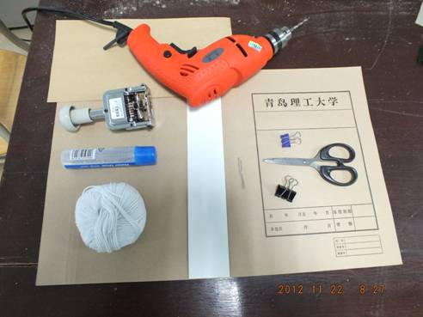

2.档案页码打印。用打码机在档案有内容页外侧下角打印三位页码001，002……
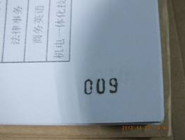

3.档案组卷。学籍档案以班级为单位组卷，内容有卷内目录、学籍表、成绩单，每个毕业生学籍表后附其相应的成绩单；优秀毕业生论文每个专业选择1-2份，装订成册的论文部分不用装订，只将任务书和周记等材料组卷装订即可，同时刻录所有材料的光盘。最后将装订成册的任务书周记、论文、光盘装盒，在盒内左侧贴卷内文件目录。

4.档案装订。
A.将档案材料按照左齐和下齐的标准对齐。根据档案厚度折出衬纸和卷皮的相应厚度。
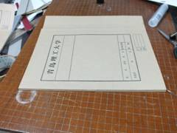
B。将卷皮拉紧，使档案、衬纸和卷皮靠紧。
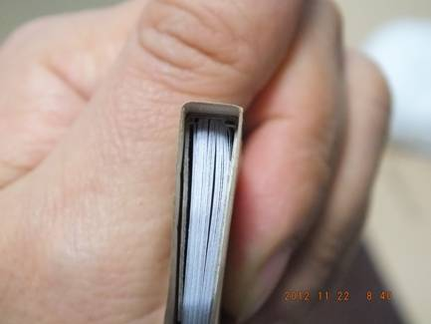
C。用夹子固定，并打孔。打孔距离档案的书脊位置大约一公分左右，上中下三孔，孔距适中。孔径3.5mm左右。如有档案材料页边距较窄，可做适当调整，以不订字，不豁孔为底线。
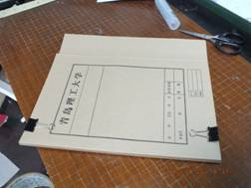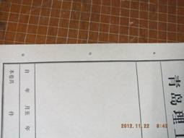
D。装订。线绳穿绕顺序：中孔由下向上——上孔由上向下—中孔由下向上—下孔由上向下。
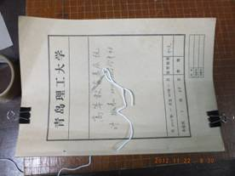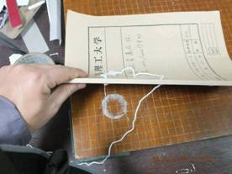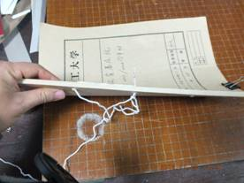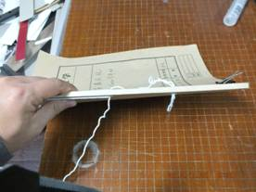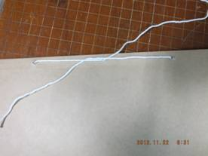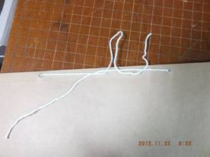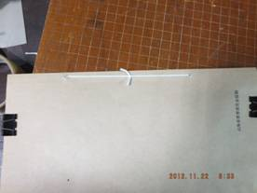

5.填写卷皮和卷盒相关信息：卷皮和卷盒信息大致相同，区别在于“件数”一项，卷皮件数按卷内目录数量填写，卷盒件数以盒内档案册数填写。
青岛理工大学电子档案归档流程
电子档案归档原则：
一、除有涉密、内部、不公开、限定范围公开等规定及涉及个人信息等情况外，归档文件应同步进行电子文件归档。
二、单位形成的同一类型的电子文件格式应统一。文本文件推荐采用XML格式，现阶段可以收集PDF、RTF、TXT格式文档；图像文件推荐采用TIFF或JPEG格式；视频或多媒体文件推荐采用MPEG或AVI格式；声音文件推荐采用MP3或WAV格式。文本文件应具备全文检索功能。
三、电子文件归档可以采取物理归档或逻辑归档两种方式。本单位形成、接收的文件应采用通过档案管理信息系统进行逻辑归档；（学位论文应物理归档）音频、视频等电子文件应进行物理归档。
附件：
青岛理工大学档案管理系统操作说明
附件
青岛理工大学档案管理系统操作说明
一．进入系统：
1．打开IE浏览器，输入档案管理系统网址：http://211.64.205.30:8080。
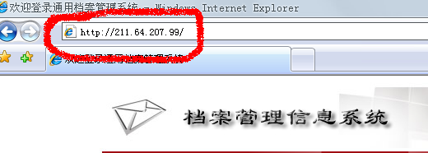
2．输入用户名和密码，点击“进入”。
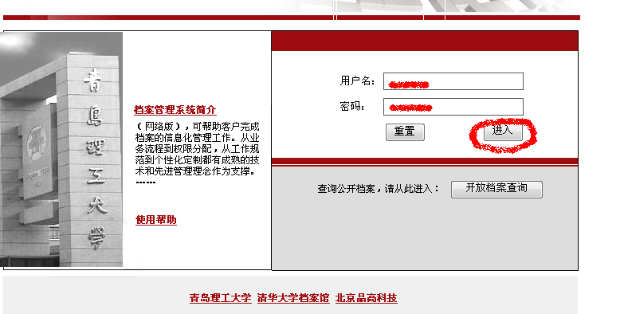
二．添加数据：
1．选择所要操作的档案系统，点击“档案立卷”。
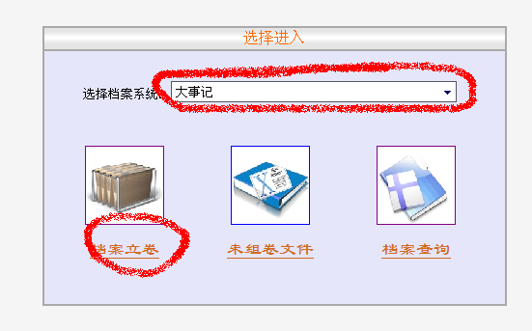
2．添加“案卷目录”。
⑴在案卷目录下的档案表工具箱中点击“添加数据”
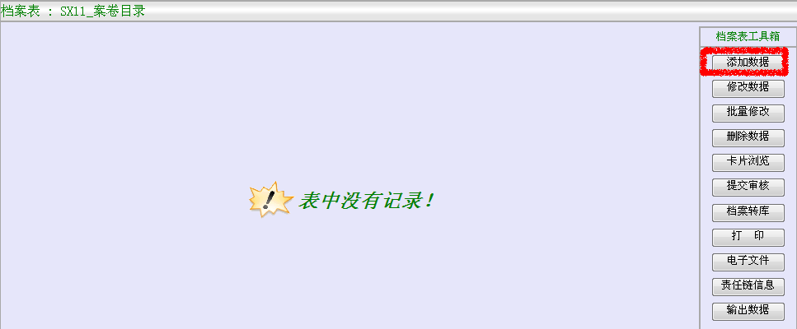
⑵．输入各项数据后，点击“提交”。
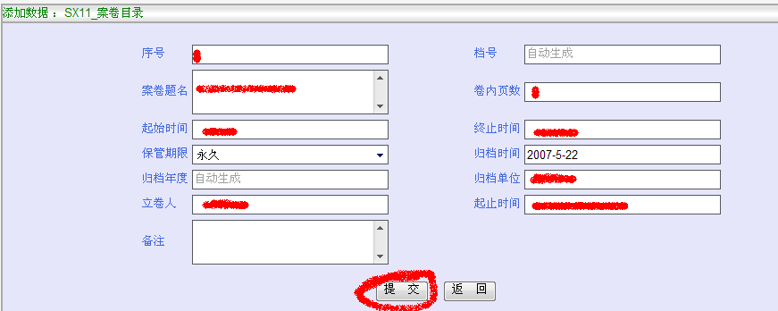
注意：关于时间的各项数据，均须采用“年-月-日”的形式，即XXXX-XX-XX的格式。
说明：“起始时间”为案卷中形成时间最早的文件的时间，“终止时间”为案卷中形成时间最晚的文件的时间。
提交后，系统显示“增加数据成功”。至此，案卷目录添加完毕。
3．添加“卷内目录”。
⑴注意：首先，单选所要添加卷内目录所在的案卷目录。
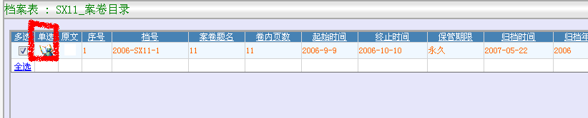
⑵．点击卷内目录下的卷内表工具箱中的“添加数据”。
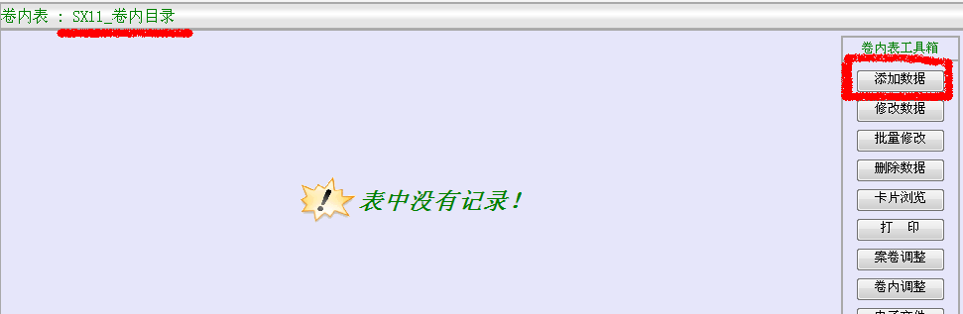
⑶．输入各项数据后，点击“提交”。
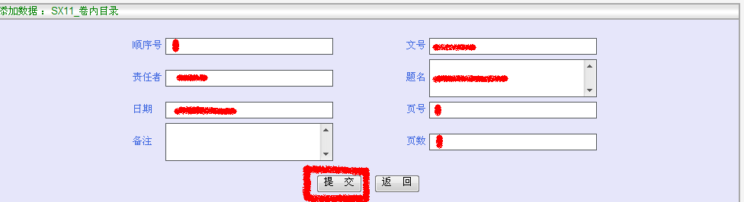
注意：日期的格式要求与案卷目录的时间格式要求相同。
说明：“责任者”指形成文件的单位或个人；“页号”指文件首页在案卷中的编号；“页数”指文件总共的张数。
提交后，系统显示“添加数据成功”。至此，卷内目录添加完毕。
4．添加“电子文件”。
⑴单选所要添加电子文件相应的卷内目录后，点击“电子文件”。
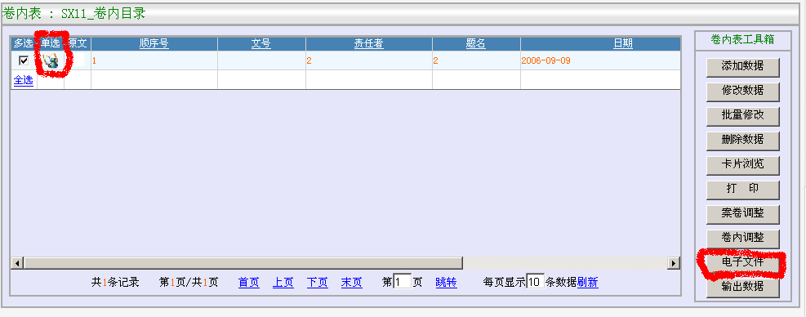
⑵．点击“浏览”，从本地磁盘选择电子文件，点击“打开”。
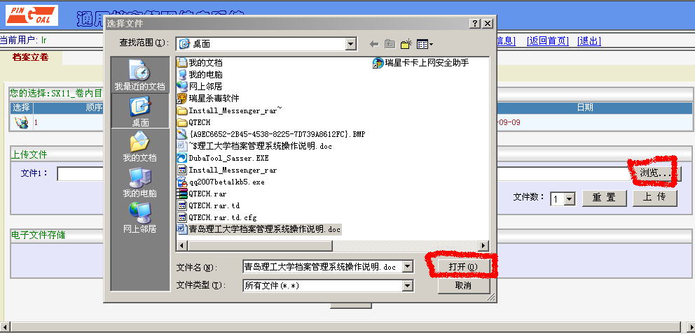
⑶．点击“上传”，系统提示“上传文件成功”，点击“确定”。
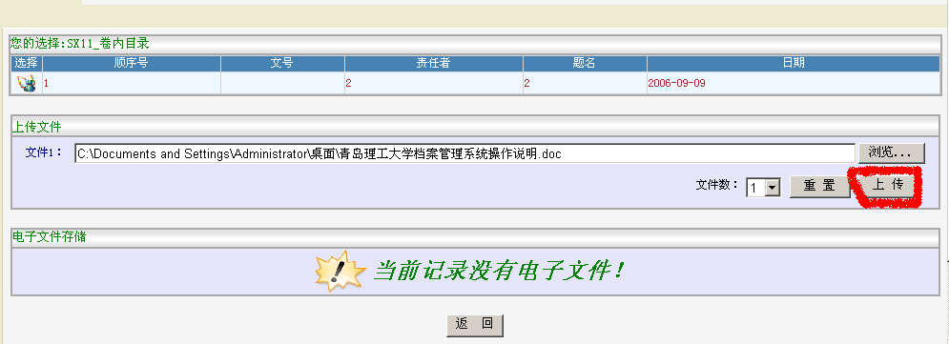
⑷．点击“返回”后，点击卷内目录下的“刷新”，“原文”栏显示蓝旗标志，则电子文件上传完成。
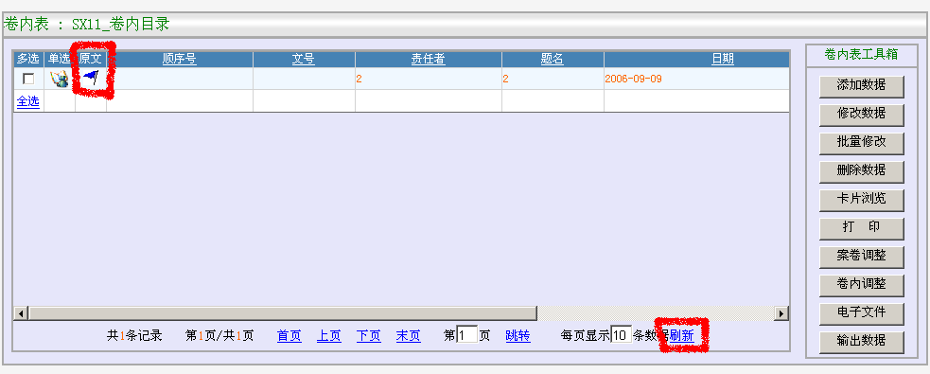
三．数据的修改。
1．案卷目录的修改。
⑴．单选所要修改的案卷目录，点击“修改数据”。
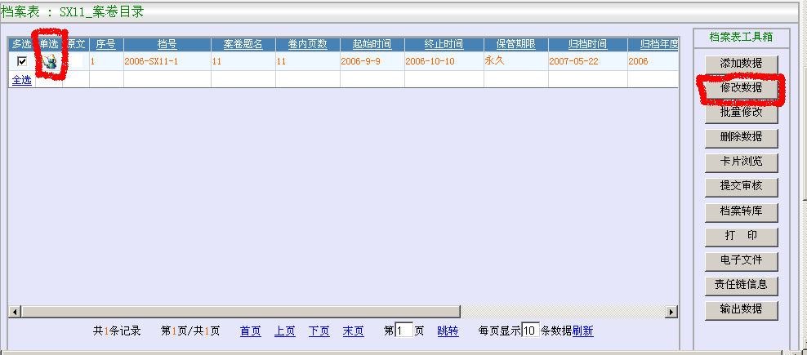
⑵．各项修改完毕之后，点击“提交”，系统提示“数据修改成功”，修改完毕。
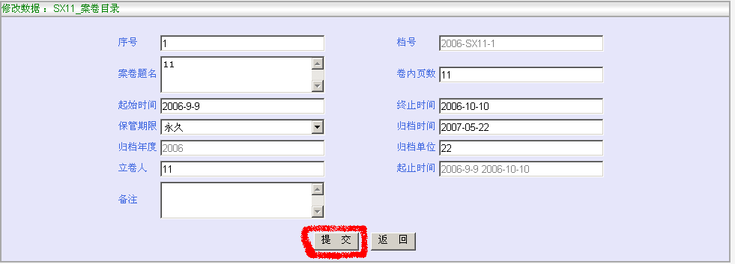
2．卷内目录的修改
⑴．单选所要修改的卷内目录，点击“修改数据”。
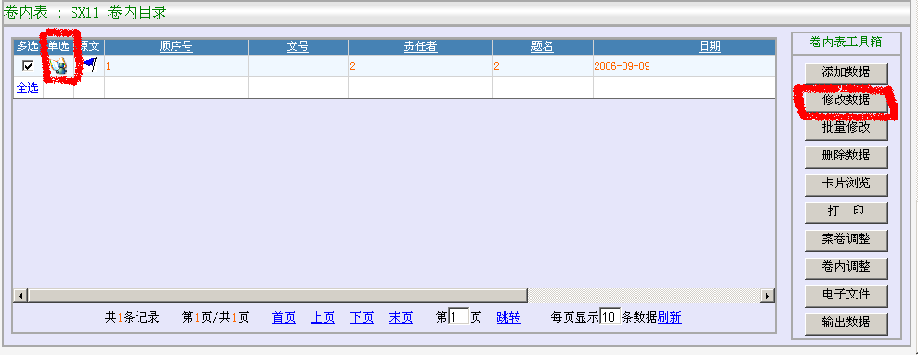
⑵．各项修改完毕之后，点击“提交”，系统提示“数据修改成功”，修改完毕。
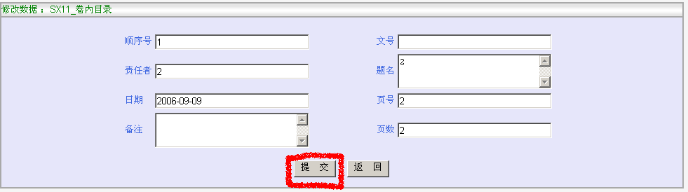
3．电子文件的修改。
⑴．单选所要修改电子文件所在的卷内目录后，点击“电子文件”。
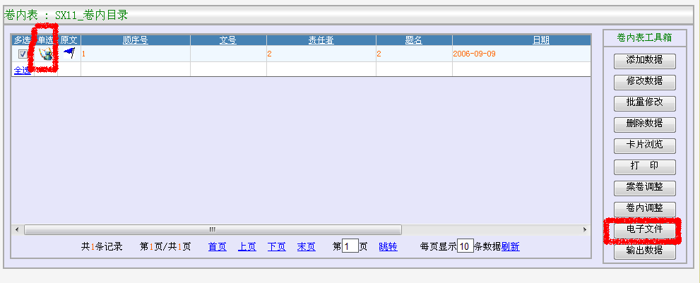
⑵．选择上传错误的电子文件，点击“删除文件”。
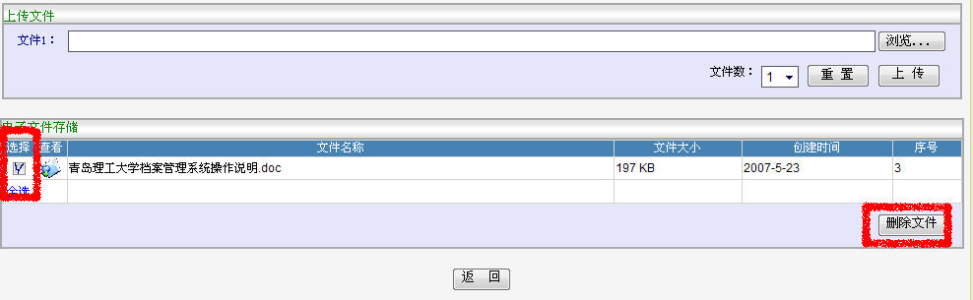
⑶．按照上传电子文件步骤，重新上传正确的电子文件。
4．案卷目录和卷内目录的批量修改。
输入的案卷目录或者卷内目录错误相同，并且修改内容相同，可以使用批量修改。
⑴．选中所要批量修改的数据后，点击“批量修改”。
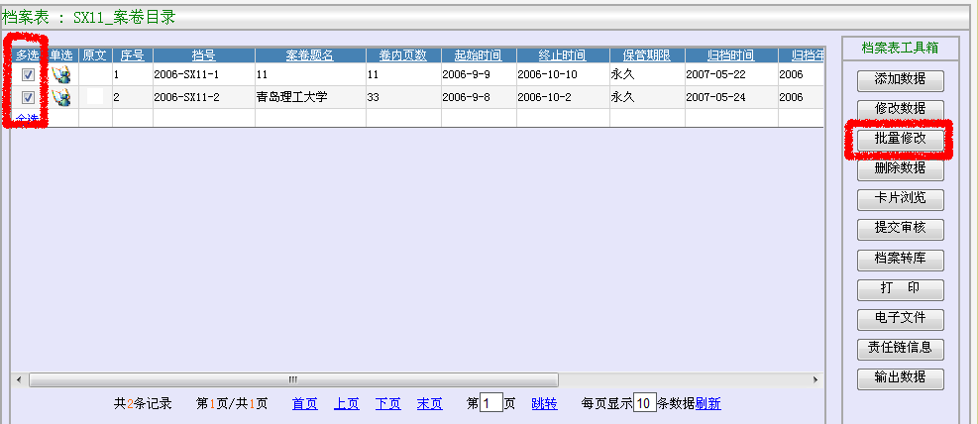
⑵．选择要批量修改的字段，输入修改后的数值，点击“提交”。
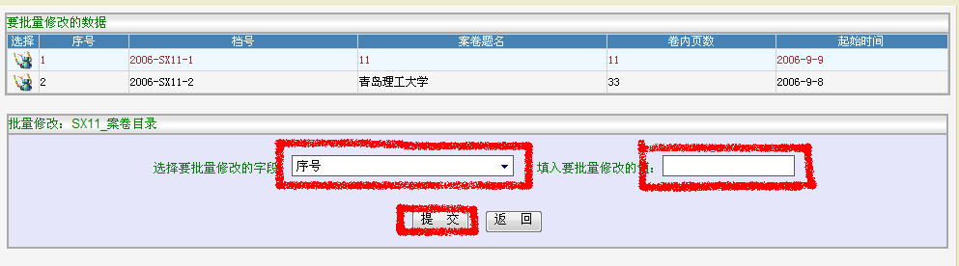
系统提示“更新成功”，返回后点击刷新，即修改完毕。
四．档案转库。
当选择错误的档案系统输入案卷目录时，可以通过档案转库进行修改。
⑴．首先，选中需要转库的案卷目录，点击“档案转库”。
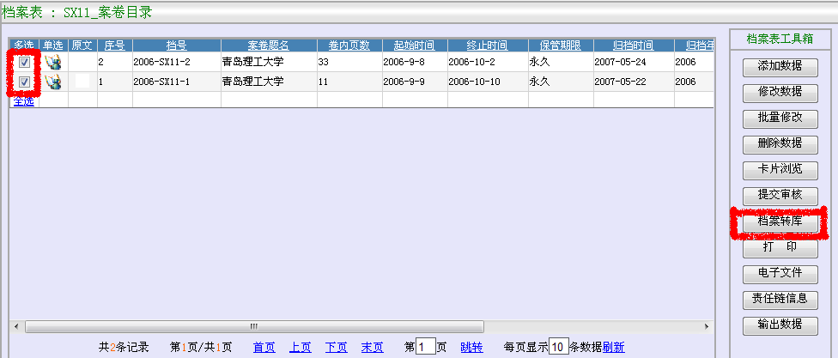
⑵．设定选择方式（系统ID或者系统名称），选择将要转入的档案库，点击“移卷”。
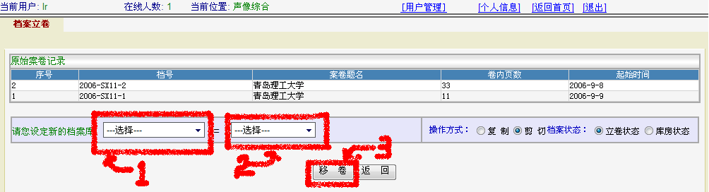
⑶．转入后，档号均默认为“0”。须逐条修改。单选转入的案卷目录，点击“修改数据”，之后不要进行任何修改，直接点击“提交”，系统提示“数据修改成功”，返回后，点击“刷新”，档号即可修改。
注意：学籍档案与其他各类档案格式不同，之间不能进行移卷操作。
五．案卷调整。
当卷内目录输入到错误的案卷目录下时，需要进行案卷调整。
⑴．单选或多选需要调整的卷内目录后，点击“案卷调整”。
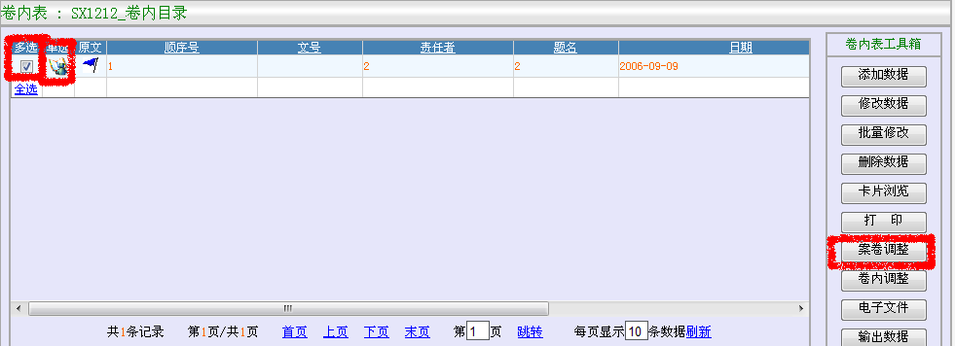
⑵．首先选择将要转入案卷目录坐在的系统，然后设置选择条件，输入关键字，点击查询，找到将要转入的案卷目录，点击“选择”图标后，点击“移卷”。
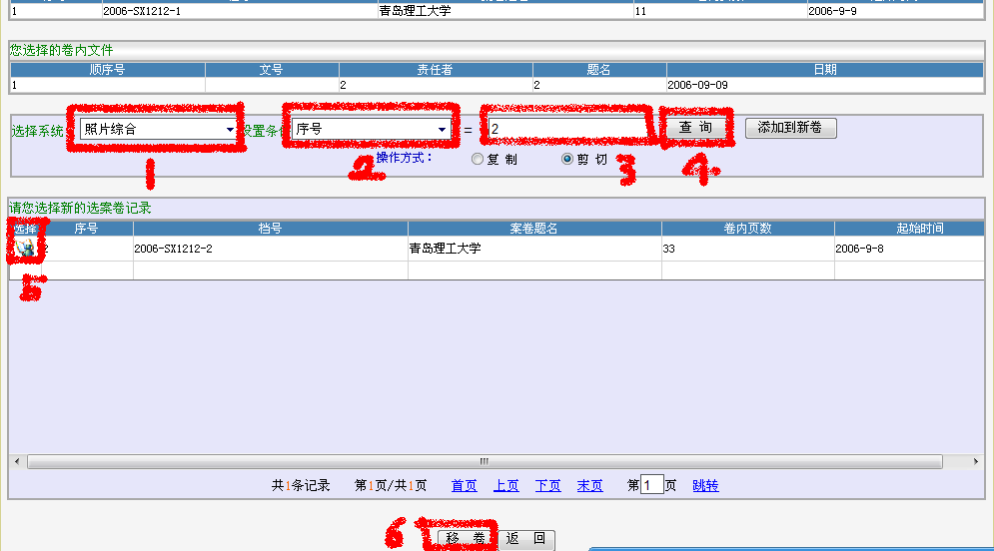
六．提交审核。
兼职档案员完成了档案的输入之后，须提交本部门分管领导进行审核。
选择要提交的案卷目录，点击“提交审核”。
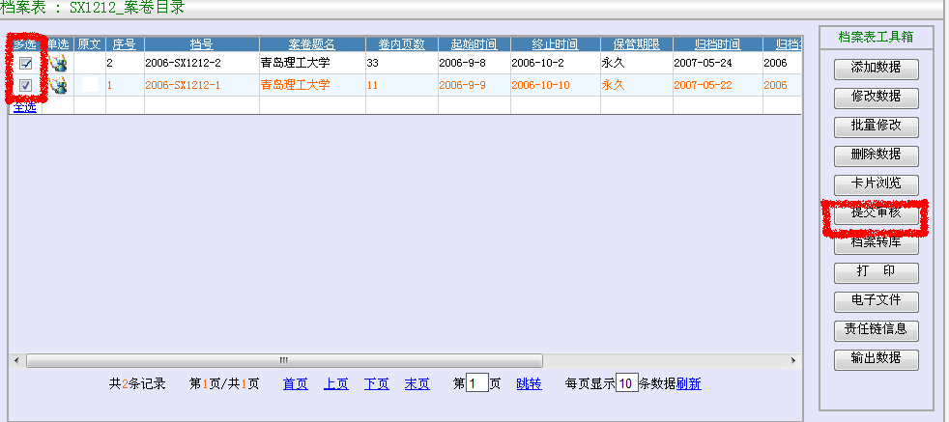
七．移交归档。
各部门分管档案工作领导审核本部门兼职档案员提交的电子档案之后，如果没有问题，须进行移交归档。选择要归档的案卷目录，点击“移交归档”。
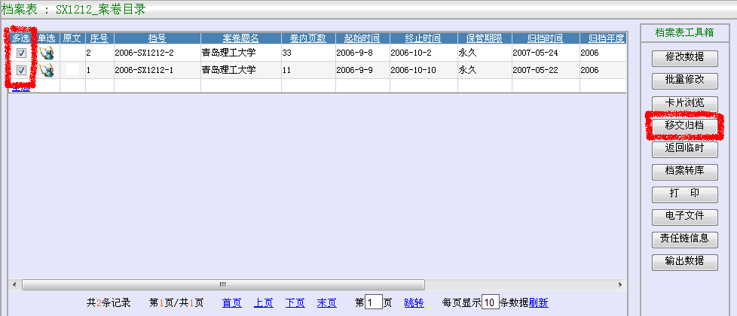
如发现有问题，则须返回到兼职档案员处进行修改。选择有问题的案卷目录，点击“返回临时”。
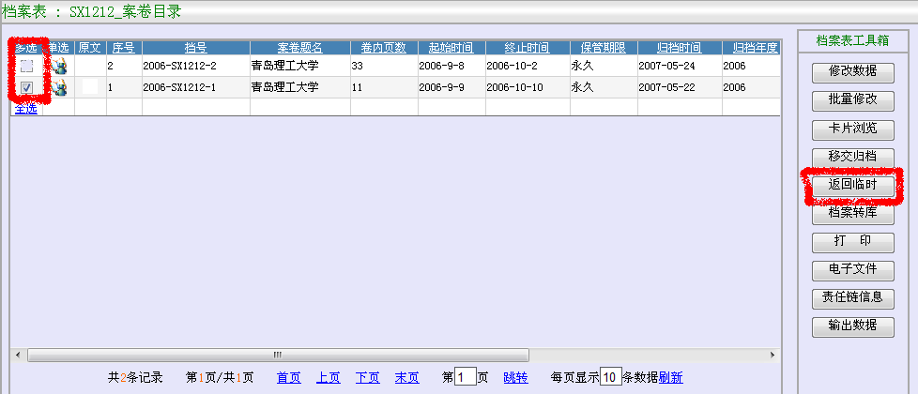
并可以在说明信息处输入需要说明的事项。然后点击“确定”。
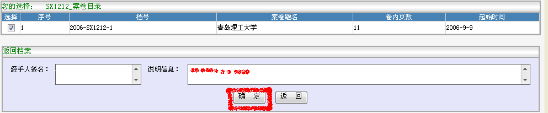

青岛理工大学档案移交流程
一、各立卷单位整理好案卷，填写移交清册（一式两份）。
二、学校档案馆验收检查。各立卷单位对不合格的案卷根据档案整理规范整改；检查合格后，在规定的归档时间以前，双方履行签字盖章手续，办理移交，并各执一份存查。

不合格
合格

青岛理工大学档案利用流程
利用原则：
一、学校馆藏档案主要面向校内各单位、教职员工、在校生、毕业生及就业单位等提供利用服务。
二、校外单位及个人如确需利用学校馆藏档案，须提供单位介绍信或身份证明，经校办主任批准，方可利用。
三、涉密、内部、不公开、限定范围公开等档案的利用，须经学校保密委员会办公室主任审核批准，方可利用。
四、校内各单位跨部门利用档案，须经归档部门负责人同意，方可利用。
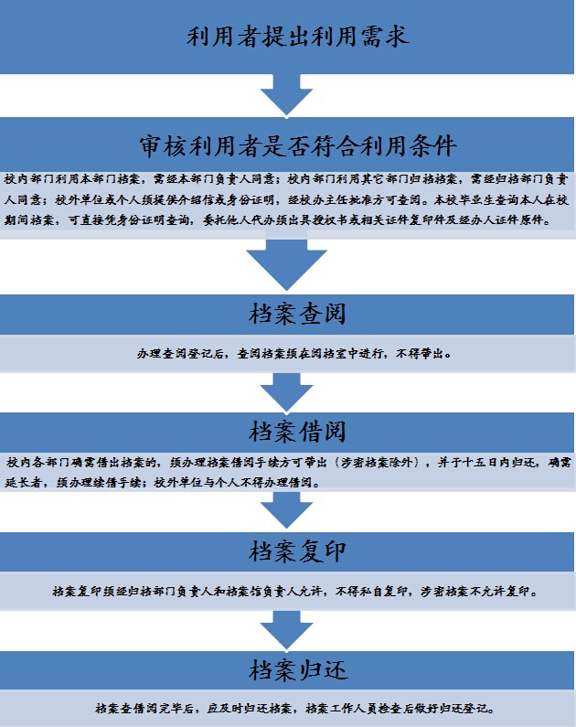
附件1：
青岛理工大学档案利用审批表
申请部门 |  | 申请人
利用日期 |  | 归还日期
利用方式
利用档案用途
利用档案内容
申请部门 负责人意见 |  | 归档部门 负责人意见
主管领导意见
主管档案工作校领导意见
注：利用方式包括查阅、借阅、摘录、复制等。
附件2：
青岛理工大学学籍档案利用指南
一、档案馆可出具以下学籍档案证明：
1.新生录取花名册复印件
2.学生学籍学历登记表复印件
3.学生成绩汇总表复印件
4.学生学历学位证明、更校名证明等
5.其他相关材料
二、办理学籍档案需提供以下相应身份证明：
1.在校生需持本人学生证和所在学院介绍信（盖学院公章）。
2.毕业生本人办理须提供本人毕业证或学位证或身份证三者其一。查询本人毕业、学位信息须提供相应证书复印件或电子版。
3.学生委托他人办理需提供被查询学生毕业证或学位证复印件或电子版。
三、收费标准
所有费用收取标准按学校财务规定执行（每人次三项以内10元），并出具法定收据。
四、办理方式
1.本人或委托他人来校现场办理：
提供被查询人身份证明（毕业证、学位证、身份证原件或复印件或者电子版照片皆可）(注：收费只收取现金，无法提供其他支付方式)
办理地址：青岛市市北区抚顺路16号青岛理工大学市北校区图书馆科技楼1612房间
办理时间：周一至周五：上午8:00——11:30
下午14:00——17:30
（寒暑假期间另行通知）
2.异地汇款办理
(1)邮局汇款（汇款只接受这一种方式）
汇款单格式填写：汇款金额：10元
收款人：青岛理工大学档案馆
地址：青岛市市北区抚顺路16号
邮编：266033
(2)将汇款单的回执单、毕业证复印件或者其他证件拍照发送到以下邮箱：
dacx@qut.edu.cn
或者发送传真至：
0532-85071061
(3)邮件或者传真同时写明需要的档案材料并提供相关信息：
①新生录取花名册（入学材料）：需提供具体高考的录取年份、山东省内、省外一本、二本、三本、专科、成人高考(年、月份)和专业等信息查询；
②成绩单、学籍表（学生学历登记表）：需提供毕业年份、专业班级等信息查询，成人教育需要提供具体的函授点名称以及入学年份；
③开具学历学位(一般证书丢失学信网查不到信息或单位有特殊要求开具)、更改校名证明等；
(4)留下您的地址和电话，档案复印好盖章后，我们会在3个工作日内发顺丰到付快递给您!
(5)核实学历学位信息真伪不需要发快递的请注明：“电子邮件回复即可。”

普通全日制毕业生举例：
我需要一份盖有档案馆公章录取花名册一份
我是2010年9月入学，生源地：山东济南，本科一批；2014年6月毕业，机械工程学院，材料成形及控制工程专业，材料111班；
我的收件地址是：XX省XX市XX县XX路
收件人：张某某 电话：138XXXX1234
成人继续教育毕业生举例：
我需要一份录取花名册
我是2000年3月参加成人高考，2003年7月毕业，工程造价专业，专科（本科或者专升本），胶南电子学校（胶南职业中专等）函授站夜大（或者脱产,或者函授）工程造价2000级
收件地址是：XX省XX市XX县XX路
收件人：张某某 电话：138XXXX1234

青岛理工大学档案工作相关联系方式
档案馆地址：市北校区图书科技楼1612室
电话（传真）：85071061
邮箱：dacx@qut.edu.cn（档案查询专用）
dak@qut.edu.cn（其他工作）
档案工作QQ群：618221406

